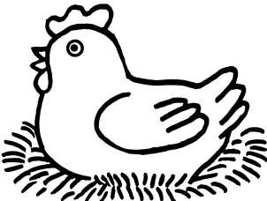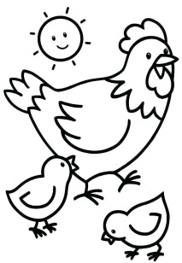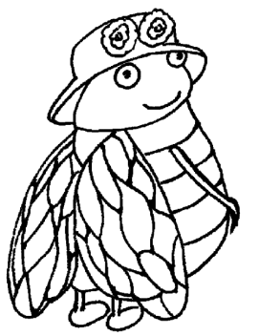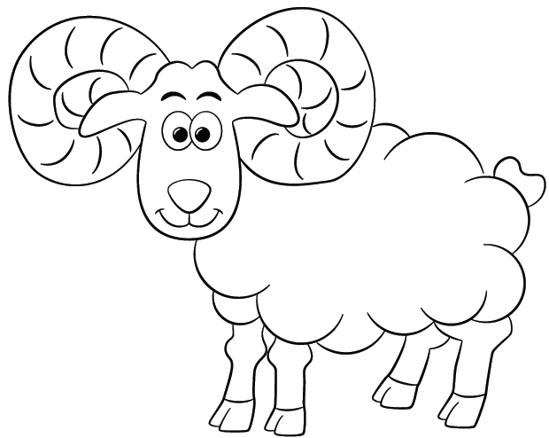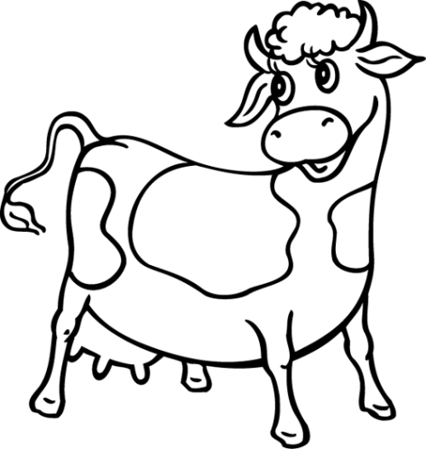

مدرسة سوق الإثنين

اَلدَّجاجَةُ ٱلنَّشيطَةُ

مدرسة سوق الإثنين

اَلدَّجاجَةُ ٱلنَّشيطَةُ

مدرسة سوق الإثنين

اَلدَّجاجَةُ ٱلنَّشيطَةُ

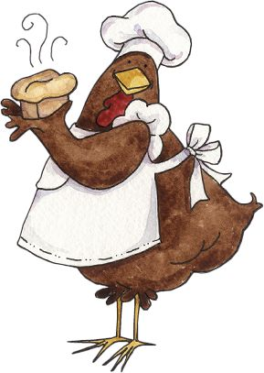

وَجَدَتْ دَجَاجَةٌ حَبَّةَ قَمْحٍ، فَطَلَبَتْ مِنَ

ٱلصَّرَّارِ أَنْ يُسَاعِدَهَا عَلَى زَرْعِهَا.

اِمْتَنَعَ ٱلصَّرَّارُ، وَ رَكَنَ إِلَى ٱلرَّاحَةِ .

وَجَدَتْ دَجَاجَةٌ حَبَّةَ قَمْحٍ، فَطَلَبَتْ مِنَ

ٱلصَّرَّارِ أَنْ يُسَاعِدَهَا عَلَى زَرْعِهَا.

اِمْتَنَعَ ٱلصَّرَّارُ، وَ رَكَنَ إِلَى ٱلرَّاحَةِ .

اِنْصَرَفَ ٱلصَّرَّارُ وَ قَالَتِ ٱلْبَقَرَةُ:" أَنَا أَقُومُ بِذَلِكَ "

وَ قَالَ ٱلْخَرُوفُ : "أَنَا أَتَكَلَّفُ بِٱلْفُرْنِ "

اِجْتَمَعَتِ ٱلْحَيَوَانَاتُ حَوْلَ ٱلْمَائِدَةِ، فَتَطَلَّعَ ٱلصَّرَّارُ إِلَيْهَا. وَ قَالَ : " لَيْتَنِي شَارَكْتُهَا ..."

اِنْصَرَفَ ٱلصَّرَّارُ وَ قَالَتِ ٱلْبَقَرَةُ:" أَنَا أَقُومُ بِذَلِكَ "

وَ قَالَ ٱلْخَرُوفُ : "أَنَا أَتَكَلَّفُ بِٱلْفُرْنِ "

اِجْتَمَعَتِ ٱلْحَيَوَانَاتُ حَوْلَ ٱلْمَائِدَةِ، فَتَطَلَّعَ ٱلصَّرَّارُ إِلَيْهَا. وَ قَالَ : " لَيْتَنِي شَارَكْتُهَا ..."

اِنْصَرَفَ ٱلصَّرَّارُ وَ قَالَتِ ٱلْبَقَرَةُ:" أَنَا أَقُومُ بِذَلِكَ "

وَ قَالَ ٱلْخَرُوفُ : "أَنَا أَتَكَلَّفُ بِٱلْفُرْنِ "

اِجْتَمَعَتِ ٱلْحَيَوَانَاتُ حَوْلَ ٱلْمَائِدَةِ، فَتَطَلَّعَ ٱلصَّرَّارُ إِلَيْهَا. وَ قَالَ : " لَيْتَنِي شَارَكْتُهَا ..."

وَجَدَتْ دَجَاجَةٌ حَبَّةَ قَمْحٍ، فَطَلَبَتْ مِنَ

ٱلصَّرَّارِ أَنْ يُسَاعِدَهَا عَلَى زَرْعِهَا.

اِمْتَنَعَ ٱلصَّرَّارُ، وَ رَكَنَ إِلَى ٱلرَّاحَةِ .